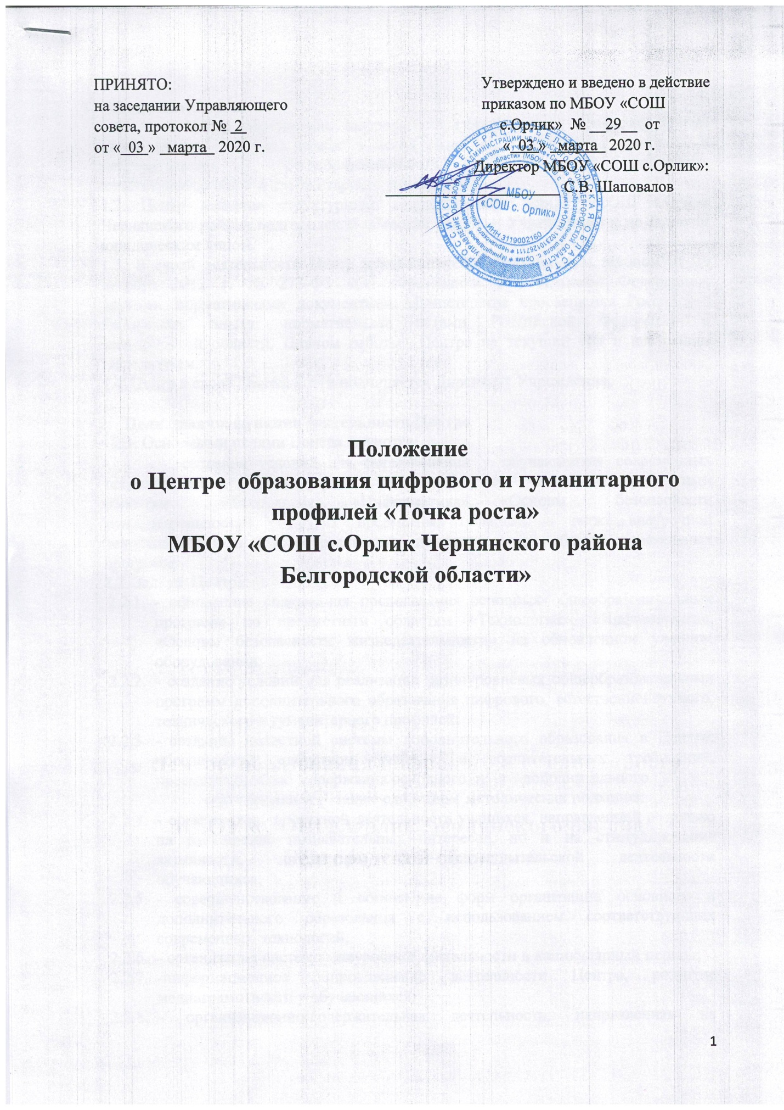

- Общие положения
  - Центр образования цифрового и гуманитарного профилей «Точка роста» (далее – Центр) создан в целях развития и реализации основных и дополнительных общеобразовательных программ цифрового, естественнонаучного и гуманитарного профилей.
1.2. Центр является структурным подразделением МБОУ «СОШ с.Орлик Чернянского района Белгородской области» (далее – Учреждение) и не является юридическим лицом.
1.3. В своей деятельности Центр руководствуется Федеральным законом от 29 декабря 2012 г. № 273-ФЗ «Об образовании в Российской Федерации», другими нормативными документами Министерства просвещения Российской Федерации, иными нормативными актами Российской Федерации и Белгородской области, Планом работы Центра на текущий год и настоящим Положением.
1.4. Центр в своей деятельности подчиняется Директору Учреждения.

- Цели, задачи, функции деятельности Центра
2.1. Основными целями Центра являются:
- создание условий для формирования у обучающихся современных технологических и гуманитарных навыков, в том числе по предметным областям «Технология», «Информатика», «Основы безопасности жизнедеятельности», других предметных областей, а также внеурочной деятельности и в рамках реализации дополнительных общеобразовательных программ.
2.2. Задачи Центра:
    - - обновление содержания преподавания основных общеобразовательных программ по предметным областям «Технология», «Информатика», «Основы безопасности жизнедеятельности» на обновленном учебном оборудовании;
    - - создание условий для реализации разноуровневых общеобразовательных программ дополнительного образования цифрового, естественнонаучного, технического и гуманитарного профилей;
    - - создание целостной системы дополнительного образования в Центре, обеспеченной единством учебных и воспитательных требований, преемственностью содержания основного и дополнительного образования, а также единством методических подходов;
    - - организация проектной деятельности учащихся, направленной не только на расширение познавательных интересов, но и на стимулирование активности, инициативы и исследовательской деятельности обучающихся;
    - - совершенствование и обновление форм организации основного и дополнительного образования с использованием соответствующих современных технологий;
    - - организация системы внеурочной деятельности в каникулярный период;
    - -информационное сопровождение деятельности Центра, развитие медиаграмотности у обучающихся;
    - - организационно-содержательная деятельность, направленная на проведение различных мероприятий в Центре и подготовку к участию обучающихся Центра в мероприятиях сельского, муниципального, областного и всероссийского уровня;
    - - создание и развитие общественного движения школьников на базе Центра, направленного на популяризацию различных направлений дополнительного образования, на проектную, исследовательскую деятельность;
    - - развитие шахматного образования;
    - - обеспечение условий для непрерывного развития педагогических и управленческих кадров, включая повышение квалификации и профессиональной переподготовки сотрудников и педагогов Центра, реализующих основные и дополнительные общеобразовательные программы цифрового, естественнонаучного, технического, гуманитарного и социокультурного профилей.
2.3. Выполняя эти задачи, Центр является структурным подразделением Учреждения и входит в состав региональной сети Центров образования цифрового и гуманитарного профилей «Точка роста» и функционирует как:
- образовательный центр, реализующий основные и дополнительные общеобразовательные программы цифрового, естественнонаучного, технического, гуманитарного и социокультурного профилей, привлекая детей, обучающихся и их родителей (законных представителей) к соответствующей деятельности в рамках реализации этих программ;
- выполняет функцию общественного пространства для развития общекультурных компетенций, цифрового и шахматного образования, проектной деятельности, творческой самореализации детей, педагогов, родительской общественности.
2.4. Центр взаимодействует с:
- различными образовательными организациями в форме сетевого взаимодействия;
- использует дистанционные формы реализации образовательных программ

Организационная структура Центра
3.1. Определение штатной численности и формирование штатного расписания для обеспечения функционирования Центра осуществляется в соответствии с нормами федерального законодательства, касающимися нормирования и оплаты труда в образовательных организациях, а также в соответствии с нормативными актами субъектов Российской Федерации, на территории которых осуществляется деятельность Центра:
- Трудовой кодекс Российской Федерации от 30 декабря 2001 г. № 197-ФЗ;
- Федеральный закон от 29 декабря 2012 г. № 273-ФЗ «Об образовании в Российской Федерации»;
- приказ Минобрнауки России от 22 декабря 2014 г. № 1601 «О продолжительности рабочего времени (нормах часов педагогической работы за ставку заработной платы) педагогических работников и о порядке определения учебной нагрузки педагогических работников, оговариваемой в трудовом договоре»;
- постановление Минтруда России от 21 августа 1998 г. №37 «Об утверждении квалификационного справочника должностей руководителей, специалистов и других служащих»;
- постановление Минтруда России от 30 июня 2003 г. № 41 «Об особенностях работы по совместительству педагогических, медицинских, фармацевтических работников и работников культуры»;
- приказ Минздравсоцразвития России от 28 ноября 2008 г. № 678 «Об утверждении Единого квалификационного справочника должностей руководителей, специалистов и служащих», раздел «Квалификационные характеристики должностей работников учреждений органов по делам молодежи»,
- приказ Минздравсоцразвития России от 26 августа 2010 г. № 761н «Об утверждении Единого квалификационного справочника должностей руководителей, специалистов и служащих», раздел «Квалификационные характеристики должностей работников образования»;
  - Должности, введённые в штатное расписание Учреждения как по категориям должностей, так и по количеству штатных единиц должны обеспечивать реализацию целей и задач Центра. Численность штатных единиц для обеспечения функционирования Центра должна быть не менее четырёх (Приложение №1).
  - На должность руководителя Центра может быть назначен работник из числа как управленческого (в т.ч. директор), так и педагогического состава Учреждения по усмотрению учредителя образовательной организации.
  - В случае заключения трудовых договоров с основным персоналом Учреждения допускается совмещение.
  - К каждой должности из числа работников Центра разрабатывается и утверждается должностная инструкция. Должностные инструкции разрабатываются в соответствии с профессиональными стандартами из национального реестра профессиональных стандартов, в соответствии со
- статьей 195.3. Трудового кодекса Российской Федерации;
- статьями 11, 46 и 73 Федерального закона от 29 декабря 2012 г. № 273-ФЗ «Об образовании в Российской Федерации» и другими действующими законодательными актами.

- Порядок управления Центром
4.1. Создание и ликвидация Центра, как структурного подразделения образовательной организации, относится к компетенции учредителя образовательной организации по согласованию с Директором Учреждения.
Директор Учреждения назначает локальным актом руководителя Центра. Руководителем Центра может быть назначен один из заместителей директора Учреждения в рамках исполняемых им должностных обязанностей, либо по совместительству. Руководителем Центра также может быть назначен директор школы или педагог образовательной организации в соответствии со штатным расписанием, либо по совместительству.
  - Размер ставки и оплаты руководителя Центра определяется Директором Учреждения в соответствии и в пределах фонда оплаты труда.
4.3. Руководитель Центра обязан:
- осуществлять оперативное руководство Центром и переданным в распоряжение Центру имуществом;
- решать вопросы материально- технического и имущественного характера Центра в соответствии с утвержденным Порядком (Приложение №2);
- согласовывать программы, планы работ, графики, отчеты и сметы расходов Центра с Директором Учреждения;
- представлять интересы Центра по доверенности в муниципальных, государственных органах региона, организациях для реализации целей и задач Центра;
- отчитываться перед Директором Учреждения о результатах работы Центра;
- выполнять иные обязанности, предусмотренные законодательством,
уставом Учреждения, должностной инструкцией и настоящим Положением.
  - Руководитель Центра вправе:
- осуществлять подбор и расстановку кадров Центра, прием на работу которых осуществляется приказом Директора Учреждения;
- по согласованию с Директором Учреждения организовывать учебно- воспитательный процесс в Центре в соответствии с целями и задачами Центра и осуществлять контроль за его реализацией;
- осуществлять подготовку обучающихся к участию в конкурсах, олимпиадах, конференциях и иных мероприятиях по профилю направлений деятельности Центра;
по согласованию с Директором Учреждения осуществлять организацию и проведение мероприятий по профилю направлений деятельности Центра;
- осуществлять иные права, относящиеся к деятельности Центра и не противоречащие целям и видам деятельности образовательной организации, а также законодательству Российской Федерации.

Показатели эффективности деятельности Центра

5.1. Подведение итогов оценки эффективности деятельности Центра производится в следующие сроки:
1 раз в полугодие производится сбор данных по утверждённым индикативным показателям на основании Базового перечня показателей результативности Центра и составляется отчёт об итогах эффективности деятельности по форме, утверждённой приказом Учреждения.
Мониторинг оценки эффективности деятельности Центра проводится на основе Базового перечня показателей результативности Центра.
5.2. Результаты оценки эффективности деятельности Центра за отчётный год утверждаются приказом директора и выставляются на сайте учреждения.
5.3. Руководитель Центра несёт ответственность за достоверность предоставленных данных.

Приложение № 1
к Положению о Центре образования
цифрового и гуманитарного профилей
«Точка роста»

Штатное расписание Центра «Точка роста»

Категория персонала | Позиция (содержание  деятельности)
Управленческий персонал | Руководитель
Основной персонал (учебная часть) | Педагог дополнительного образования
 | Педагог по предмету «ОБЖ» и шахматам
 | Педагог по предмету «Технология»
 | Педагог по предмету «Информатика»

Допускается совмещение не более двух должностей.

Приложение № 2
к Положению о Центре образования
цифрового и гуманитарного профилей
«Точка роста»
ПОРЯДОК
РЕШЕНИЯ ВОПРОСОВ МАТЕРИАЛЬНО-ТЕХНИЧЕСКОГО И ИМУЩЕСТВЕННОГО ХАРАКТЕРА ЦЕНТРА ОБРАЗОВАНИЯ ЦИФРОВОГО И ГУМАНИТАРНОГО ПРОФИЛЕЙ «ТОЧКА РОСТА»

- Настоящий Порядок определяет условия финансового обеспечения мероприятий по созданию и функционированию на базе МБОУ «СОШ с.Орлик Чернянского района Белгородской области» в качестве структурного подразделения Центра образования цифрового и гуманитарного профилей «Точка роста» и регулирование вопросов материально-технического и имущественного характера.
- Финансовое обеспечение мероприятий по созданию Центра на базе МБОУ «СОШ с.Орлик Чернянского района Белгородской области» осуществляется за счет субсидий из бюджета Белгородской области на обновление материально-технической базы для формирования у обучающихся современных технологических и гуманитарных навыков (за счет субсидии, полученной из федерального бюджета, средств областного бюджета) и средств местного бюджета муниципального района «Чернянский район», направленных на софинансирование расходного обязательства бюджета муниципального района «Чернянский район», связанного с финансовым обеспечением реализации соответствующих мероприятий.
- Бюджетные средства, предусмотренные п.2 настоящего порядка, направляются на приобретение учебного оборудования и средств обучения для оснащения Центра образования цифрового и гуманитарного профилей «Точка Роста», созданного на базе МБОУ «СОШ с.Орлик Чернянского района Белгородской области». Средства, полученные из областного бюджета в форме субсидий, носят целевой характер и не могут быть использованы на иные цели.
- Проведение работ по приведению площадок Центра в соответствии с брендбуком (ремонт, оснащение мебелью, оформление) обеспечивается за счет местного бюджета муниципального района «Чернянский район», предусмотренных п.2 настоящего Порядка.
- Финансовое обеспечение функционирования Центра осуществляется за счет субсидий Учреждению из бюджета муниципального района «Чернянский район» на финансирование выполнения муниципального задания МБОУ «СОШ с.Орлик Чернянского района Белгородской области» и иные цели.
- Муниципальное задание МБОУ «СОШ с.Орлик Чернянского района Белгородской области» формируется с учетом деятельности Центра в соответствии с Порядком формирования муниципального задания на оказание муниципальных услуг и финансового обеспечения выполнения муниципального задания в соответствии с видами деятельности, предусмотренным Положением о Центре.
- В затраты, непосредственно связанные с оказанием муниципальной услуги Центром, включаются затраты на:
- оплату труда, в том числе начисления на выплаты по оплате труда работников, непосредственно связанных с оказанием муниципальной услуги, включая страховые взносы в Пенсионный фонд РФ, ФСС РФ и ФФОМС, страховые взносы на обязательное социальное страхование от несчастных случаев на производстве и профессиональных заболеваний в соответствии с трудовым законодательством и иными нормативными правовыми актами, содержащими нормы трудового права (начисления на выплаты по оплате труда) за счет средств субвенций из областного бюджета;
- приобретение материальных запасов, в том числе расходных материалов, особо ценного движимого имущества стоимостью, не превышающей 200 тыс.рублей, движимого имущества (основных средств и нематериальных активов) не отнесенного к особо ценному движимому имуществу и используемого в процессе оказания муниципальной услуги;
- иные затраты, непосредственно связанные с оказанием муниципальной услуги, в том числе: командировочные расходы, услуги по организации мероприятий, дополнительное профессиональное образование сотрудников Центра, участие обучающихся в соревнованиях различных уровней.
- В затраты на общехозяйственные нужды на оказание муниципальной услуги Центром включаются затраты на:
- коммунальные услуги;
- содержание объектов недвижимого имущества, проведение капитального и текущего ремонтов недвижимого имущества, закрепленного за учреждением на праве оперативного управления, при условии, что размер расходов на эти цели не превышает 200 тыс.рублей;
- приобретение услуг связи;
- услуги предоставления доступа в сеть интернет;
- транспортные услуги;
- оплату труда с начислениями на выплаты по оплате труда работников, которые не принимают непосредственного участия в оказании муниципальной услуги за счет средств местного бюджета;
- прочие общехозяйственные нужды.
- Значения нормативных затрат на оказание муниципальной услуги в отношении МБОУ «СОШ с.Орлик Чернянского района Белгородской области», имеющей в своей структуре Центр, утверждаются Учредителем.
- Финансовое обеспечение выполнения муниципального задания осуществляется в пределах бюджетных ассигнований, предусмотренных в бюджете муниципального района «Чернянский район» на соответствующие цели, и утвержденных лимитов.
- Изменение финансового обеспечения выполнения муниципального задания может осуществляться в случаях, предусмотренных нормативными актами, указанными в п.6.
- Имущество Центра находится в собственности Учредителя и закрепляется за Учреждением на праве оперативного управления.
- Имущество, закрепленное за Учреждением или приобретенное Учреждением за счет средств, выделенных ему Учредителем на приобретение этого имущества, а также находящееся у Учреждения, подлежит учету в установленном законодательством порядке.
- Учреждение в отношении Имущества, закрепленного за ним Учредителем или приобретенного за счет средств, выделенных ему Учредителем, осуществляет права пользования и распоряжения им в установленных законом и правовыми актами органами местного самоуправления муниципального района «Чернянский район».

